**CURSO TECNOLOGIA EM ANÁLISE E DESENVOLVIMENTO DE SISTEMAS**

**TURNO DIURNO 1º SEMESTRE 2017**

**ENGENHARIA DE SOFTWARE II v1**

**GRUPO 4 – CONTAS A PAGAR**

BRUNO HENRIQUE M. FRANÇA 0030481611039

FELIPE DA SILVA LIBERAL 0030481521010

GIOVANE DE LUCAS HADDAD 0030481611018

VANESSA OLIVEIRA VIEIRA 0030481511039

VICTOR COSTA 0030481611034

VINICIUS EIDI HONDA 0030481611036

**SUMÁRIO**

1. SOLICITAÇÃO PARA DESENVOLVIMENTO DE SISTEMA 2

1.1. Carta do usuário 2

2. DESCRIÇÃO DO SISTEMA ATUAL 6

2.1. Setores relacionados com o setor de contas a pagar 6

2.2. Agenda de entrevistas 7

2.3. Roteiro de perguntas 7

2.4. Respostas roteiro de perguntas 9

2.5. Coleta de requisitos 10

3. PROBLEMAS ATUAIS 16

4. DIAGRAMA DE CASOS DE USO DE ALTO NÍVEL 18

5. DIAGRAMA DE ENTIDADES E RELACIONAMENTOS 38

6. MISSÃO E OBJETIVOS DO NOVO SISTEMA 39

6.1. Missão 39

6.2. Objetivos 39

6.2.1. Integrar o sistema de contas a pagar com o banco 39

6.2.1.1. Integrar envio de arquivo remessa para pagamento de contas 39

6.2.1.2. Integrar a importação do arquivo retorno 39

6.2.1.3. Integrar a importação de extratos bancários 39

6.2.2. Anexar e visualizar documentos no lançamento de contas 39

6.2.3. Realizar simulações de pagamentos de contas 40

7. REQUISITOS 41

7.1. Requisitos funcionais 41

7.2. Requisitos não- funcionais 43

8. LISTA DE RISCO 45

8.1. Escopo 45

# SOLICITAÇÃO PARA DESENVOLVIMENTO DE SISTEMA

## Carta do usuário

Panificadora Sabrina

Av. Pereira da Silva, 1000

Sta. Rosália – Sorocaba – SP.

(15)3212-6666

Email: padariasabrina@gmail.com

V.Sª Gerente Comercial

3VGF Technologies

Av. Eng.Carlos Reinaldo,

2017- Sorocaba-SP

Sorocaba, 20 de fevereiro de 2017.

Solicito a V.Sª o desenvolvimento de um sistema para o setor de contas a pagar da empresa Panificadora Sabrina. Seguem as especificações.

O sistema atual da empresa esta armazenado em uma planilha eletrônica. A planilha principal possui os seguintes campos e as atividades relacionadas a eles:

Data atual, Data de lançamento: coluna no formato data para preencher com a data do lançamento da conta. Para lançar contas parceladas é preciso fazer um lançamento para cada parcela, alterando apenas a data de vencimento.Para alterar, excluir /estornar é necessário apenas apagar excluir ou alterar a conta, os valores são atualizados automaticamente pela planilha. Em caso de estorno entrar em contato com o banco.

Histórico**,** Número do documento, Valor da conta, Vencimento, Data do pagamento.

O sistema não possui integração com o banco, todas as operações são realizadas através do internet banking do banco Bradesco.Após o pagamento ser realizado seguindo as especificações do banco deve-se informar na coluna Pagto colocando a data do pagamento. A planilha é atualizada automaticamente.

Saldo da conta, Total a pagar.

Na parte ao lado desta fica um levantamento diário dos valores que devem ser pagos Por Data : As faturas ficam em duas colunas mostrando na primeira linha as faturas vencidas na coluna seguinte o saldo total das contas vencidas, abaixo fica um calendário de contas e nas datas com faturas ficam marcadas com a data de vencimento e seus respectivos saldos. Na última linha ,em azul escuro, tem o valor total das contas a vencer.

Para acessar a planilha é necessário inserir o nome do usuário e a senha que foram cadastradas anteriormente.

Na planilha de usuários pode –se cadastrar, alterar ou excluir um usuário.

Usuário, Senha, e Formulário**:** Planilhas que o usuário terá acesso

Para excluir ou alterar algum campo basta apagar todos os dados ou modificar o campo desejado e a planilha será atualizada.

Na planilha contas bancárias pode-se cadastrar, alterar ou excluir as contas.

Banco, Agência, Tipo da conta, Estado, e Cidade

Para cadastrar preencher todos os campos, para alterar ou excluir deletar os dados a serem alterados ou todos e a planilha será atualizada conforme as ações realizadas.Para cadastrar, alterar ou consultar um fornecedor é necessário utilizar a planilha de fornecedores, constando nessa planilha:

Atividade, Empresa, Contato, Nextel, Telefone.

Preencher os campos para fazer o cadastro, para alterar deletar os campos desejados ou todos para excluir.A planilha é atualizada automaticamente.

A conciliação bancária é feita manualmente comparando os valores do extrato que foi importado do banco com o lançamento da planilha. Na planilha consta:

Data: Data das transações, Lançamento: Na primeira linha descreve saldo anterior e nas seguintes o motivo dos lançamentos, tanto saídas como entradas. Conta o saldo da conta corrente Campo literal.

Valor(R$): Valor dos lançamentos pagos ou qualquer tarifa bancária paga, ficam indicados como valores negativos, valores de entrada na conta corrente ficam positivos , Saldo(R$): Saldo Total em campo numérico

Na segunda parte da planilha consta os mesmos campos , mas com os valores dos lançamentos registrados na planilha e no fim o saldo final do período.

Contas atrasadas: Após a negociação o lançamento anterior é deletado e é feito um novo lançamento de acordo com a negociação , o sistema não tem nenhum campo que informe que ocorreu uma negociação.

Títulos protestados: No caso de títulos protestados, assim como na situação de contas atrasadas, não há nada que indique a situação da conta, apenas é deletado o lançamento anterior e a conta lançada novamente.

Contabilidade: A comunicação com a contabilidade, que é terceirizada, é feita por e-mail. Os documentos eletrônicos são enviados por e-mail e os físicos via malote.

Receber e pagar tributos: As guias dos tributos são enviadas pela contabilidade via malote. São lançadas normalmente e no campo historico o nome do tributo.

Organizar/Arquivar documentos: Os arquivos são arquivados de maneira física.

É usado um processador Intel I5, navegador Google Chrome

Os problemas enfrentados no setor de contas a pagar são:

O sistema não possui um menu com todas as informações necessárias para uma tomada de decisão.Não há indicadores de fluxo de caixa, plano de contas para classificar os diversos tipos de conta, indicadores de inadimplência. Não apresenta uma forma rápida e prática para visualizar as contas a vencer, a pagar e as atrasadas, nem filtros para consultas por períodos específicos.

O sistema não é integrado com o banco. A conciliação bancária é feita manualmente.

O novo sistema deve ter :

* Integraçâo com o banco
* Enviar arquivos remessa
* Receber arquivo retorno, e assim dar baixa automática nas contas.
* Importar extrato bancário no formato OFX .
* Integrar o sistema com a contabilidade
* Anexar documentos no lançamento de contas
* Gerar relatório de contas a pagar
* Gerar relatório de auditoria fiscal
* Realizar conciliação bancária
* Um menu com as principais informações
* Filtros para consultas de contas a pagar,fornecedores,relatórios de contas a pagar e auditoriae conciliação bancária
* Plano de contas e centro de custos
* Lançamento de contas a pagar e replicação de parcelas
* Mensagem de duplicidade de contas e mensagem de não pagamento de conta
* Incluir opções de cadastrar, alterar, excluir para as funções de usuários,contas bancárias, fornecedores,dos lançamentos das contas e para a última também acrescentar a opção de imprimir
* Acesso permitivo somente a usuários cadastrados
* Suporte responsivo
* Navegação intuitiva
* Sistema online voltado para pequenas e médias empresas
* Fazer backup de dados
* Ser compativel com navegador Google Chrome

Atenciosamente,

Sabrina da Silva

Gerente

# DESCRIÇÃO DO SISTEMA ATUAL

## Setores relacionados com o setor de contas a pagar

● CONTABILIDADE

O setor de contas a pagar envia para contabilidade uma cópia dos relatórios das impressoras fiscais e uma cópia dos DANFes contendo a chave de acesso para consulta a Nf-e (Nota Fiscal Eletrônica) para o cálculo de tributos, as guias pagas dos tributos do mês anterior, e todos os documentos necessários para contabilização da empresa. A contabilidade é terceirizada.

* INSTITUIÇÃO BANCÁRIA

No sistema atual as transações bancárias são realizadas pelo *internet banking*, sem nenhuma integração com o sistema.

Com a integração do sistema com o banco, as contas serão selecionadas e o sistema gera um arquivo remessa, seguindo as especificações do banco, e envia-o para o banco.

O banco recebe o arquivo remessa e efetua o pagamento das contas, e envia para o sistema um arquivo retorno com a confirmação das contas pagas, e se houve alguma conta que não foi paga, envia uma mensagem contendo o motivo da recusa.

O sistema recebe o arquivo retorno e dará baixa nas contas pagas, e atualiza o sistema. Se no arquivo retorno tenha uma mensagem de recusa o sistema exibe a mensagem para o auxiliar de contas a pagar faça as correções necessárias para enviar novamente um arquivo remessa contendo a conta que foi rejeitada para novo pagamento.

O extrato bancário poderá ser importado através do sistema para realizar a conciliação bancária.

Utilizando a integração com o banco os processos de contas a pagar ficarão mais ágeis e seguros otimizando as atividades.

## Agenda de entrevistas

**Dia 21/01/2017**

Horário: 09:00 hrs.

Sabrina Silva - Gerente

Objetivo: Obter informações sobre o setor de contas a pagar, procedimentos e necessidades do novo sistema.

Em caso de maiores dúvidas entrar em contato com a gerente da Panificadora Sabrina para marcar entrevista

**Dia 22/01/2017**

Horário: 09:00 hrs.

Bianca Rocha – Auxiliar Financeira

Objetivo: Obter informações sobre o setor de contas a pagar, procedimentos e necessidades do novo sistema.

**Dia 24/01/2017**

Horário: 14:00 hrs.

Arthur Schneider – Gerente do Banco Bradesco

Objetivo: Obter informações sobre os procedimentos operacionais para troca de arquivos entre o sistema da empresa e o Banco Bradesco.

Obter contatos para suporte à aplicação do sistema.

## Roteiro de perguntas

**Gerente da Loja**

1-Quais setores estão relacionados com contas a pagar? Quais informações são recebidas? Como?

2-Quais informações geradas no setor de contas a pagar são usadas em outros setores? Como essas informações são transmitidas e por quem?

**Auxiliar Financeiro**

1-Quais documentos são conferidos para a realização dos pagamentos?

2-Como é feito o lançamento de contas a pagar? Quem realiza-o? Quais são as informações que devem existir?

3-Como é feito o lançamento parcelado? E a exclusão de parcelas?

4-Como é feita a liberação para pagamento? Quem faz, e quem autoriza?

5-Como é efetuado o pagamento, e por quem?

6-Como é feito o pagamento pelo banco? Quais as formas de pagamento (DOC, C/C, boleto, cheque, ficha de compensação)? Há arquivo de remessa e retorno?

7-São feitos pagamentos a fornecedores por depósito em conta corrente? Como isso é feito?

8-Há a possibilidade de ocorrer pagamentos em duplicidade? Se isso acontecer como é resolvido?

9-Quem pode alterar datas de vencimento, e como é feito? Em que casos isso ocorre?

10-Como são arquivadas as duplicatas até a data de vencimento? Como são guardados os documentos físicos?

11-Como é controlado o vencimento das contas? O sistema avisa antecipadamente sobre vencimentos, ou o controle é feito por consulta?

12-Os juros são calculados automaticamente pelo sistema?

13-Há negociação com fornecedores em caso de contas atrasadas? Quem é o responsável?

14-Como é feita a atualização das datas e valores em caso de negociação? Que dados são guardados?

15-Quais os procedimentos em caso de recebimento de títulos protestados e avisos de cartórios?

16-É realizado pagamento a autônomos? Como?

17Como é feito o controle de outras despesas e custos necessários para manutenção da empresa? São separados das outras contas a pagar? Como?

18-Como são calculados impostos e taxas? O sistema faz isso? Como cadastra? De que maneira?

19-O sistema atualiza o fluxo de caixa e efetua lançamentos contábeis? Como?

20-O software faz integração com outros setores? Quais, e como isso acontece?21-O sistema importa e exporta arquivos? Quais e para que?

21-O sistema possibilita consultas a contas vencidas, a vencer, pagas, contas canceladas? E gera relatórios? Que informações devem constar?

22-É feito cadastro de usuários para acessar o sistema? Quem tem acesso ao software?

23-Quais os problemas que normalmente ocorrem no setor de contas a pagar?

24-E problemas no sistema? Quais suas sugestões para melhorá-lo?

**Gerente do Bradesco**

1-Quais os procedimentos para dar baixa nas contas pagas? Que dados são anotados?

## Respostas roteiro de perguntas

**Gerente da Loja**

1- Compras, Estoque- São recebidas a nota fiscal e o boleto, ficam com uma cópia e devolvem o original.

2- Nenhuma informação é transmitida**.**

**Auxiliar Financeiro**

1- Confere a nota fiscal, o número da nota, quem recebeu e o carimbo da empresa.

2- É feito o lançamento no módulo financeiro com o número da nota fiscal.

3- É lançado a quantidade do número de parcelas todas com o mesmo número da nota fiscal. A exclusão é feita pelo automaticamente pelo módulo financeiro.

4- O gerente que autoriza. Feita pela data de vencimento.

5- O pagamento é debitado na hora, diariamente de acordo com o vencimento das contas.

6- Pagamento debitado, no banco HSBC, diariamente. Pelo módulo financeiro.

7- Não são feitos pagamentos em conta corrente.

8- Não acontece pagamento em duplicidade.

9- O gerente, pelo módulo financeiro.

10- Ficam guardados em uma pasta até o dia do vencimento. O pagamento é organizado por data de vencimento.

11- Controlado por relatório diário no módulo financeiro, não avisa antecipadamente.

12- Não, cada empresa tem juros diferente. Atualiza pelo site do próprio banco.

13- Sim, se o valor atrasado for alto é feito parcelamento, o gerente ou o proprietário que autoriza.

14- Altera a data de acordo com o que foi resolvido. Lança como acordo e coloca as parcelas da forma que foi feito o acordo.

15- O cartório entra em contato com o banco, não recebe nada em espécie. Paga o valor ou entra em contato para parcelar.

16- Não, se precisar de algum serviço contrata uma empresa terceirizada, e o pagamento é feito de acordo com a empresa.

17- No módulo financeiro em despesas, são classificadas como plamo de contas.

18- O escritório de contabilidade contratado que calcula, manda as notas fiscais, e os arquivos XML de saída e os relatórios da impressora fiscal.

19- Sim, a cada baixa que é feita no sistema eram atualizados os relatórios.

20- Sim, estoque e contas a receber.

21- Sim, gera todo tipo de relatório, só selecionar no módulo financeiro.

22- Sim, os proprietários que fazem o cadastro, além dos proprietários, o gerente, os funcionários que usam o módulo financeiro.

23- Boletos que chegam atrasados, tem que entra em contato com a empresa e ela atualiza o vencimento.

24- Gerar a nota fiscal pelo próprio sistema, no momento esse serviço é terceirizado.

**Gerente Do Bradesco**

1- Exporta o arquivo OFX no módulo financeiro em baixar títulos.

## Coleta de requisitos

Com base nas repostas coletadas através dos questionários percebemos como o setor funciona e sua necessidade do sistema, o trabalho do Auxiliar Financeiro responsável pelo departamento de contas a pagar começa quando ele recebe a DANF-e e o boleto pelo setor do estoque. Então o lançamento da conta é feito a partir do número do boleto e do DANF-e, as contas são guardadas em pastas de acordo com suas respectivas datas de vencimento. As contas são pagas no dia de seu vencimento e todo o pagamento de conta assim como alteração da data de vencimento de uma conta devem ser autorizados pelo gerente.

O pagamento é debitado diariamente pelo banco, não são feitos pagamentos em conta corrente, não ocorre pagamento em duplicidade. Se houver algum boleto que chegue já com a data vencida, a empresa é comunicada para atualizar a data de vencimento.

O departamento de contas a pagar envia todas as notas fiscais para o setor de contabilidade para que o mesmo possa calcular os tributos para então o setor de contas a pagar realizar o pagamento desses tributos.

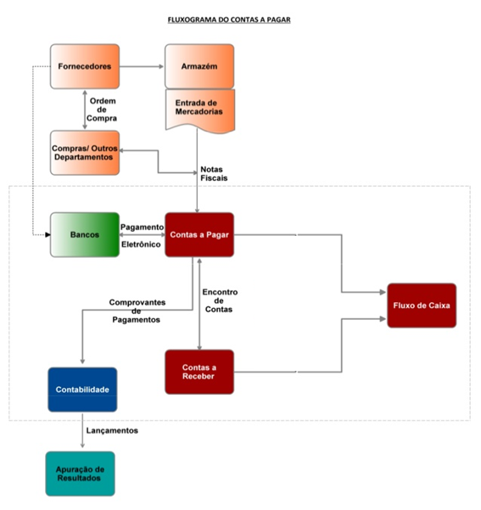

Fonte: www.metalsoft.com

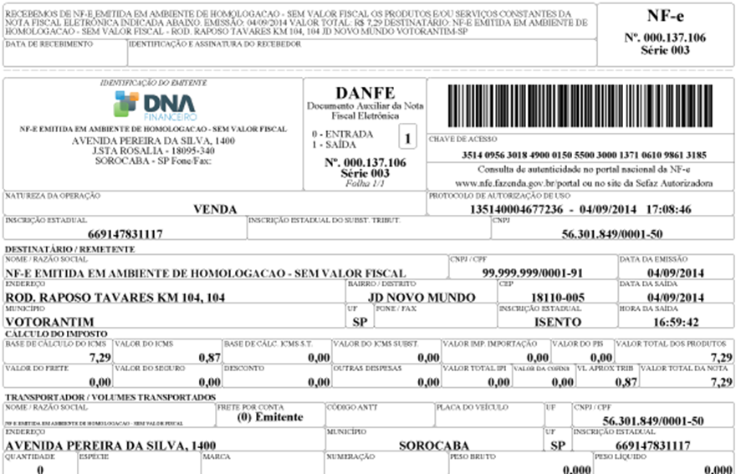

Fonte: [www.dnafinanceiro.com](http://www.dnafinanceiro.com)

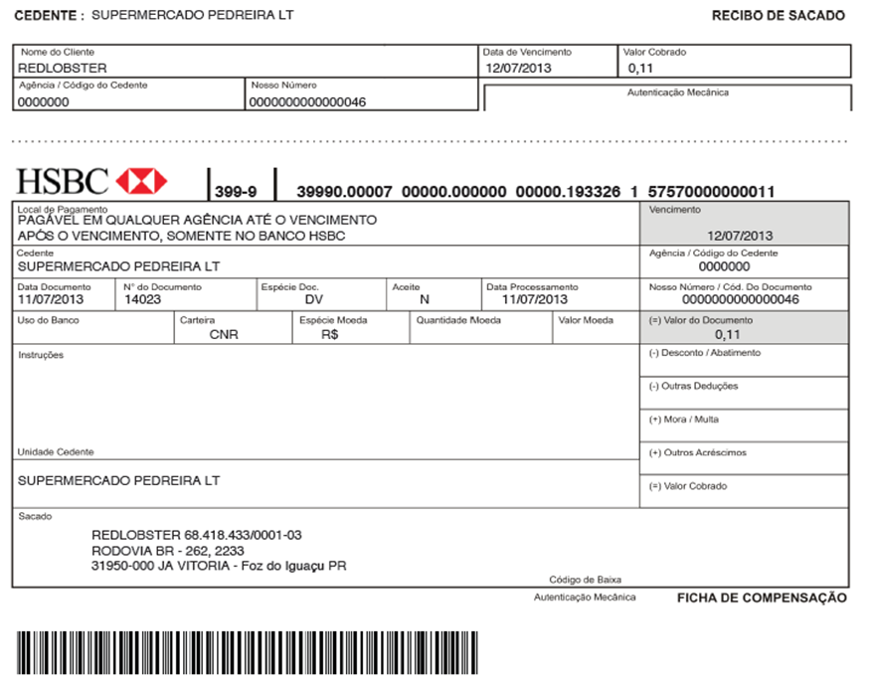

Fonte: [www.oficialblog.net](http://www.oficialblog.net)

|  |
| --- |
| ***EFLs***  DECLARAÇÃO DE ANUÊNCIA  Empresa Fictícia LTDA com sede na Rua Japão, n° 444, Sossegópolis - SP, CNPJ 99.999.898/1234-23, Inscrição Estadual 92345679-01, por seu representante legal abaixo identificado e assinado, declara para todos os fins e efeitos de direito que o título de crédito de responsabilidade de Empresa Fictícia LTDA, sob nº 850 , emitido em 10/01/2015, vencido 10/01/2016, no valor de R$ 4.500,00, objeto de protesto junto ao Tabelião de Notas e Protesto de Letras e Títulos de Sorocaba - SP, está devidamente quitado, razão pela qual a declarante não se opõe ao cancelamento do referido protesto.  Por ser verdade, firma a presente declaração para que produza os efeitos legais a que se destina.  Sossegópolis, 12 de outubro de 2016  ___________________________  **Sergio da Silva -** RG 52.535.125-4 - CPF 123.456.789-10 |

Fonte: [www.tabeliaodebarueri.com.br](http://www.tabeliaodebarueri.com.br)

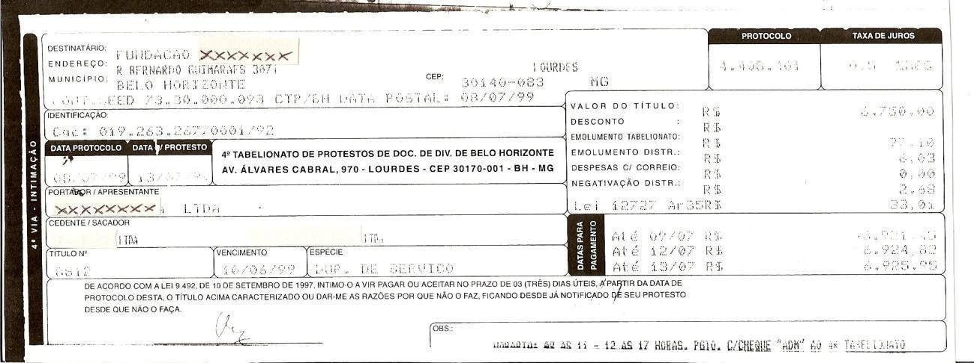

Fonte: ors.com.br

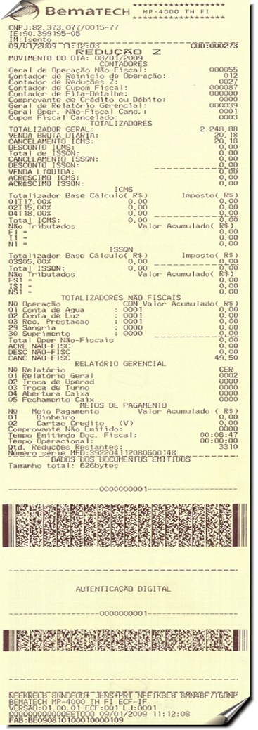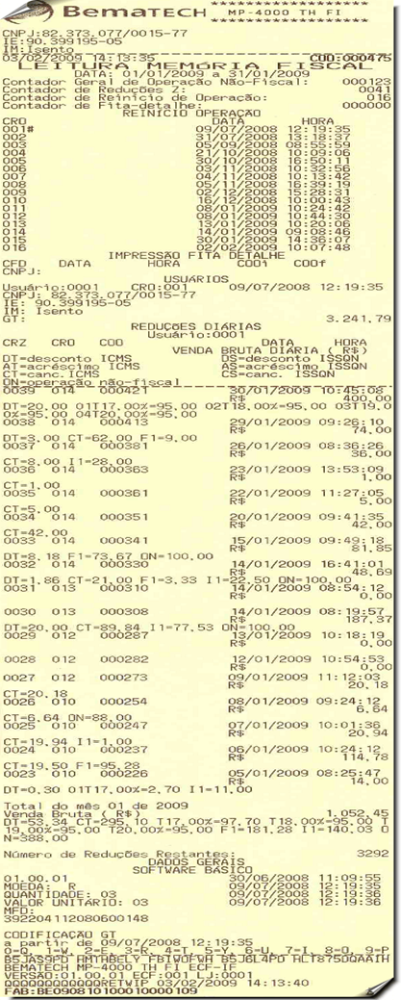

Fonte:[www.go2sistema.com.br](http://www.go2sistema.com.br) (2011)

**CHECK-LIST contabilidade**

**Impostos federais:**

( ) GUIA SIMPLES NACIONAL - DAS

( ) OUTROS DARF – PARCELAMENTOS / E OU OUTROS CÓDIGOS

**Impostos Estaduais:**

( ) ICMS – Sefaz CÓD 2010, 4685 e outros códigos

( ) IPI

( ) Diferencial de alíquota / ICMS ST - Sefaz MT

**Impostos Municipais:**

( ) ISS – DAM Prefeitura

( ) Guias/impostos anuais: IPTU, IPVA, TAXAS DE RENOVAÇÃO DE ALVARÁ, TAXAS DE EMOLUMENTOS, ALVARÁ; TACIM

**Movimento bancário:**

( ) Extratos bancários mensal conta corrente (todos os bancos que a empresa possui conta)

( ) Extratos conta aplicação financeira / poupança

( ) Extratos cartões de crédito;

( ) Extratos conta empréstimo e financiamento

**Movimento do Caixa:**

( ) Relatório diário do caixa – Administrativo;

( ) Duplicatas de fornecedores;

( ) Recibos de pagamentos de honorários contábeis;

( ) Recibo vale-transporte;

( ) Comprovante despesa com alimentação empregados;

( ) Pagamento Faturas : água, luz, telefone/ internet;

( ) Recibo seguros, despesas médicas,

( ) Recibos de aluguel;

( ) Boleto condomínio;

( ) Fatura e/ou Boleto Plano de saúde e demais despesas médicas.

( ) Cupons fiscais e NF consumidor – compra material expediente

( ) Cupons fiscais e NF consumidor – compra material uso consumo

( ) Cupons fiscais e NF consumidor – compra material expediente

( ) Cupons fiscais e NF consumidor – compra material limpeza e higiene

( ) Cupons fiscais e NF consumidor – serviços de terceiros PJ

( ) Cupons fiscais e NF consumidor – combustíveis e/ ou lubrificantes

( ) Cupons fiscais e NF consumidor – CÓPIAS / XEROX/ ENCADERNAÇÕES

( ) Cupons fiscais e NF consumidor – despesas com viagens/ cursos / treinamentos

( ) Duplicatas fornecedores e clientes

( ) Relatórios contas a pagar e receber – administrativo

( ) Outros : demais documentos NF, Cupom Fiscal, Fatura, Recibos

( ) Relatório cheques pré-datados ou a compensar

( ) Relatório cheques sob custódia

Fonte: [www.sosempresarial.com.br](http://www.sosempresarial.com.br)

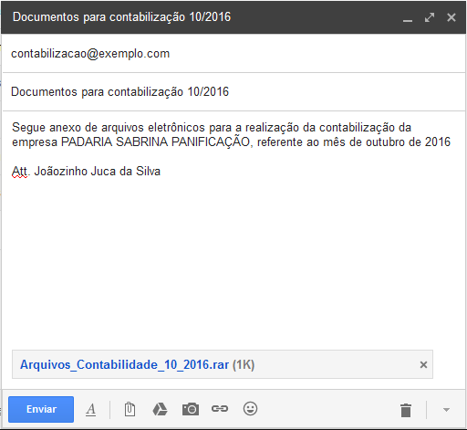

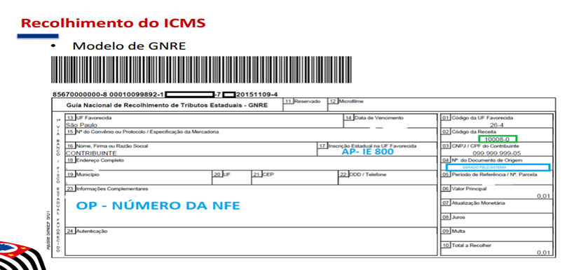

Fonte: [www.ecommercebrasil.com.br](http://www.ecommercebrasil.com.br)

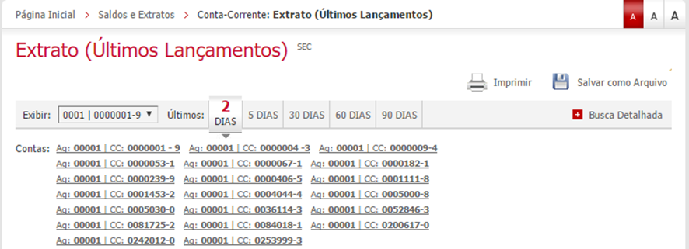

# PROBLEMAS ATUAIS

* Ausência de uma forma gráfica para organizar as contas pagas, a pagar, e atrasadas conforme a data de vencimento

O sistema não apresenta uma forma rápida e prática de mostrar todo o histórico de lançamentos conforme a sua data de vencimento, a forma atual consiste na observação da lista de lançamentos e, se há uma conta dentre todas que, por exemplo, vence hoje, esta não é destacada, podendo até mesmo ocorrer o atraso no seu pagamento. A planilha exige certo gasto de tempo para sua interpretação pois as contas ficam na ordem que são lançadas, podendo haver uma conta replicada que foi lançada no início da listagem com vencimento igual ao de uma conta que foi lançada um mês após esta.

**Periodicidade:** Diariamente

**Prejuízo:** O custo do prejuízo é calculado com base no salário do Auxiliar Financeiro, cujo total é R$ 1.422,17. Este total é dividido por 220 horas mensais de trabalho, totalizando R$ 6,46 por hora, o tempo perdido é multiplicado pelo salário por hora, e somado ao valor que poderá ser gasto a mais em conta(s) devido ao seu atraso, resultando no prejuízo total por mês.

(Prejuízo = Horas gastas para interpretação * R$6,46 + Juros por atraso de conta(s))

* Falta de organização das informações financeiras e de visualização rápida do andamento do sistema.

O sistema não possui um menu com todas as informações necessárias para uma tomada de decisão.

Não há indicadores de fluxo de caixa, plano de contas para classificar os diversos tipos de conta, indicadores de inadimplência, nem filtros para consultas por períodos específicos.

**Periodicidade**: Diariamente.

**Prejuízo**: Calculando que o tempo gasto para obter informações mais precisas e o prejuízo causado por falta de informações, pode-se calcular, em média R$ 180,88 de prejuízo mensal, pelo tempo gasto pelo Auxiliar Financeiro de aproximadamente 1 hora diária, que poderia ser usado em outras atividades.

* O sistema não é integrado com o banco

Como o sistema não é integrado com o banco para realizar um pagamento ou importar um extrato é necessário entrar no site do banco e digitar os dados manualmente.

**Periodicidade:** Diariamente.

**Prejuízo:** Calculando que todo o processo de pagar contas e importar extrato do banco gasta em média 15 minutos diários, mensalmente é investido mais de 7 horas para realizar esses processos, multiplicando esse tempo pelo salário/hora do Auxiliar Financeiro obtém-se o prejuízo total de R$ 45,22 mensais.

# DIAGRAMA DE CASOS DE USO DE ALTO NÍVEL

* 1. Diagrama de alto nível

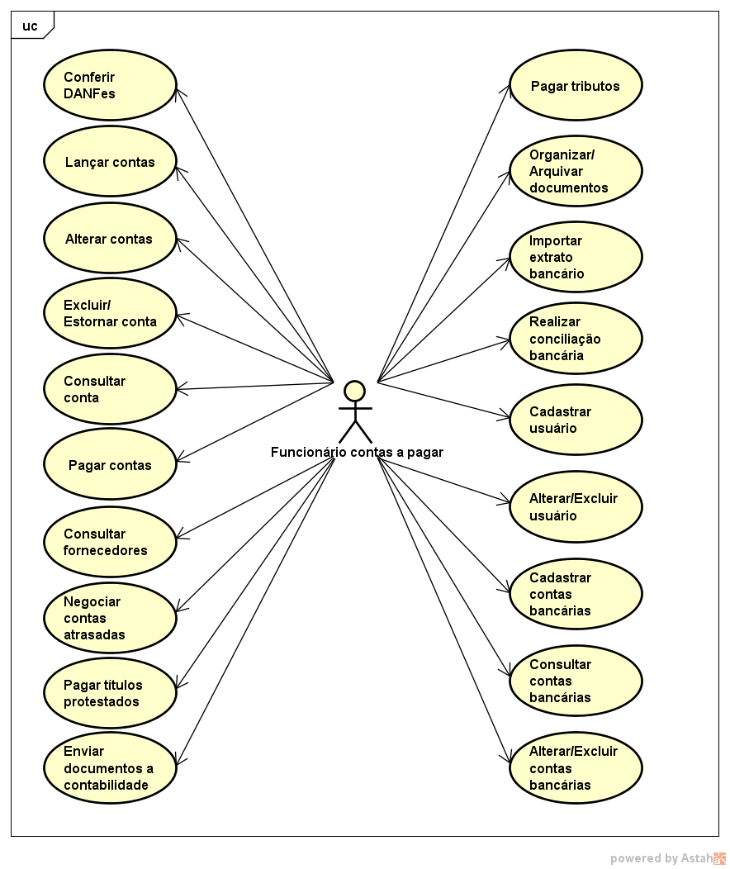

* 1. Diagramas de baixo nível
     1. Conferir DANFes

|  |  |
| --- | --- |
| **Nome do Caso de Uso:** | Conferir DANFe |
| **Caso de Uso Geral:** |  |
| **Ator Principal:** | Funcionário do departamento Contas a Pagar |
| **Ator Secundário:** |  |
| **Resumo:** | Conferência de DANFe para fazer o lançamento das contas no sistema |
| **Pré-Condição:** | Receber DANFe do funcionário do departamento de estoque |
| **Pós-Condição:** |  |
| **Ações do Ator** | **Ações do Sistema** |
| 1. Conferir no DANFe o carimbo da empresa |  |
| 2. Conferir o número da nota fiscal |  |
| 3. Conferir o boleto |  |
| 4. Se o boleto não estiver junto com o DANFe, aguardar a entrega e conferir |  |
| 5. Se o boleto não chegar até a data do vencimento da conta, entrar em contato com o fornecedor para atualizar os valores e enviar o boleto |  |
| 6. Guardar o boleto até a data do vencimento |  |
| **Restrições\Validações:** |  |

* + 1. Lançar contas

|  |  |
| --- | --- |
| **Nome do Caso de Uso:** | Lançar contas |
| **Caso de Uso Geral:** |  |
| **Ator Principal:** | Funcionário do departamento Contas a Pagar |
| **Ator Secundário:** |  |
| **Resumo:** | Lançamento de contas no sistema |
| **Pré-Condição:** | Danfe ter sido conferida |
| **Pós-Condição:** |  |
| **Ações do Ator** | **Ações do Sistema** |
| 1.Logar no sistema |  |
|  | 2. Validar login |
|  | 3. Exibir planilha |
| 4. Preencher manualmente os campos data, histórico, doc.,valor, vcto. Para contas parceladas, para cada parcela fazer um lançamento mudando apenas a data do vencimento |  |
|  | 5.Salvar os dados |
| **Restrições\Validações:** |  |

* + 1. Alterar contas

|  |  |
| --- | --- |
| **Nome do Caso de Uso:** | Alterar conta |
| **Caso de Uso Geral:** |  |
| **Ator Principal:** | Funcionário do departamento Contas a Pagar |
| **Ator Secundário:** |  |
| **Resumo:** | Alteração de conta já lançada |
| **Pré-Condição:** | Autorização verbal gerente  Conta já ter sido lançada |
| **Pós-Condição:** |  |
| **Ações do Ator** | **Ações do Sistema** |
| 1. Logar no sistema |  |
|  | 2. Validar login |
|  | 3. Exibir planilha |
| 4. Alterar os dados necessário |  |
|  | 5.Salvar os dados alterados |
| **Restrições\Validações:** |  |

* + 1. Excluir/ Estornar contas

|  |  |
| --- | --- |
| **Nome do Caso de Uso:** | Excluir/Estornar conta |
| **Caso de Uso Geral:** |  |
| **Ator Principal:** | Funcionário do departamento Contas a Pagar |
| **Ator Secundário:** |  |
| **Resumo:** | Excluir ou estornar uma conta que já foi lançada ou paga |
| **Pré-Condição:** | Autorização do gerente  Conta ter sido lançada ou paga |
| **Pós-Condição:** |  |
| **Ações do Ator** | **Ações do Sistema** |
| 1. Logar no sistema |  |
|  | 2. Validar login |
|  | 3. Exibir planilha |
| 4. Deletar a conta ou entrar em contato com o banco para estornar a conta que já foi paga |  |
|  | 5.Excluir a conta |
| **Restrições\Validações:** |  |

* + 1. Consultar contas

|  |  |
| --- | --- |
| **Nome do Caso de Uso:** | Consultar contas |
| **Caso de Uso Geral:** |  |
| **Ator Principal:** | Funcionário do departamento Contas a Pagar |
| **Ator Secundário:** |  |
| **Resumo:** | Consultar contas para realizar o pagamento das conta com vencimento no dia |
| **Pré-Condição:** | Conta ter sido lançada |
| **Pós-Condição:** |  |
| **Ações do Ator** | **Ações do Sistema** |
| 1. Logar no sistema |  |
|  | 2.Validar login |
|  | 3. Exibir planilha de contas a pagar |
| 4. Visualizar na coluna Vcto. as contas que vencem no dia,indicadas pela cor rosa |  |
| **Restrições\Validações:** |  |

* + 1. Pagar contas

|  |  |
| --- | --- |
| **Nome do Caso de Uso:** | Pagar contas |
| **Caso de Uso Geral:** |  |
| **Ator Principal:** | Funcionário do departamento Contas a Pagar |
| **Ator Secundário:** |  |
| **Resumo:** | Pagamentos de contas pelo site do banco |
| **Pré-Condição:** | Pagamento autorizado pelo gerente  Conta com vencimento no dia |
| **Pós-Condição:** |  |
| **Ações do Ator** | **Ações do Sistema** |
| 1. Entar no site do banco, acessar a aba pagamentos |  |
| 2. Preencher os dados da conta a ser paga, digitar a chave de segurança, confirmar |  |
| 3. Verificar a efetivação do pagamento |  |
| 4. Imprimir o comprovante de pagamento e anexar ao seu respectivo danfe |  |
| 5.Arquivar |  |
| 6.Logar no sistema |  |
|  | 7.Validar login |
| 8.Digitar na coluna pagto. A situação da conta como paga |  |
|  | 9.Salvar os dados |
| **Restrições\Validações:** |  |

* + 1. Consultar fornecedores

|  |  |
| --- | --- |
| **Nome do Caso de Uso:** | Consultar fornecedores |
| **Caso de Uso Geral:** |  |
| **Ator Principal:** | Funcionário do departamento Contas a Pagar |
| **Ator Secundário:** |  |
| **Resumo:** | Consulta a fornecedores cadastrados |
| **Pré-Condição:** | Fornecedor ter sido cadastrado anteriormente |
| **Pós-Condição:** |  |
| **Ações do Ator** | **Ações do Sistema** |
| 1. Logar no sistema |  |
|  | 2. Validar login |
|  | 3. Exibir planilha fornecedores |
| 4.Visualizar planilha contendo a atividade do fornecedor, nome da empresa, e os contatos, celular e telefone |  |
| **Restrições\Validações:** |  |

* + 1. Negociar contas atrasadas

|  |  |
| --- | --- |
| **Nome do Caso de Uso:** | Negociar Contas Atrasadas |
| **Caso de Uso Geral:** |  |
| **Ator Principal:** | Funcionário do departamento de contas a pagar |
| **Ator Secundário:** |  |
| **Resumo:** | Negociação de contas atrasadas junto ao credor |
| **Pré-Condição:** | Conta ter sido lançada no sistema  Conta atrasada com juros altos  Autorizada pelo gerente |
| **Pós-Condição:** |  |
| **Ações do Ator** | **Ações do Sistema** |
| 1.Contatar o credor por telefone |  |
| 2.Realizar a negociação |  |
| 3. Receber e conferir o novo boleto |  |
| 4. Fazer o lançamento de acordo com o caso de uso Alterar Conta, alterando os dados de acordo com a negociação, no campo descrição colocar como acordo |  |
|  | 5. Sistema procede de acordo com o caso de uso Alterar Conta |
| **Restrições\Validações:** |  |

* + 1. Pagar títulos protestados

|  |  |
| --- | --- |
| **Nome do Caso de Uso:** | Pagar Título Protestado |
| **Caso de Uso Geral:** |  |
| **Ator Principal:** | Funcionário do departamento de contas a pagar |
| **Ator Secundário:** |  |
| **Resumo:** | Pagamento de títulos protestados |
| **Pré-Condição:** | Receber intimação com o boleto do cartório  Autorização do gerente |
| **Pós-Condição:** |  |
| **Ações do Ator** | **Ações do Sistema** |
| 1. Alterar a conta como no caso de uso Alterar Conta |  |
|  | 2 Sistema procede como no caso de uso Alterar Conta |
| 3. Efetuar o pagamento como no caso de uso Dar Baixa |  |
|  | 4 Sistema procede como no caso de uso Dar Baixa |
| 5. Com o boleto pago entrar em contato com o credor e pedir a carta de anuência |  |
| 6. Comparecer no cartório para solicitar o cancelamento do protesto |  |
| **Restrições\Validações:** |  |

* + 1. Enviar documentos à contabilidade

|  |  |
| --- | --- |
| **Nome do Caso de Uso:** | Enviar Documentos à contabilidade |
| **Caso de Uso Geral:** |  |
| **Ator Principal:** | Funcionário do departamento de contas a pagar |
| **Ator Secundário:** |  |
| **Resumo:** |  |
| **Pré-Condição:** |  |
| **Pós-Condição:** | Contabilidade retornar guias de recolhimento |
| **Ações do Ator** | **Ações do Sistema** |
| 1. Enviar à contabilidade todos os documentos relacionados ao departamento de contas a pagar, como todas a as cópias de todas as notas pagas, faturas pagas |  |
| 2.Enviar as nota fiscais das impressoras, reduções z, |  |
| 3. Enviar documentos via malote |  |
| **Restrições\Validações:** |  |

* + 1. Receber e pagar tributos

|  |  |
| --- | --- |
| **Nome do Caso de Uso:** | Receber e pagar Tributos |
| **Caso de Uso Geral:** |  |
| **Ator Principal:** | Funcionário do departamento de contas a pagar |
| **Ator Secundário:** |  |
| **Resumo:** | Receber e efetuar o pagamento das guias de tributos |
| **Pré-Condição:** | Contabilidade ter calculado e retornado as guias para recolhimento de tributos |
| **Pós-Condição:** |  |
| **Ações do Ator** | **Ações do Sistema** |
| 1. Receber da contabilidade as guias para pagamento de tributos. |  |
| 2. Proceder como no caso de uso Lançar Contas, colocando no Histórico o tipo de imposto a ser pago |  |
|  | 3 O sistema procede de acordo com o caso de uso Lançar Contas |
| 4. Proceder de acordo com o caso de uso Pagamento de conta |  |
|  | 5 O sistema procede de acordo com o caso de uso Pagamento de conta |
| **Restrições\Validações:** |  |

* + 1. Organizar/ Arquivar Documentos

|  |  |
| --- | --- |
| **Nome do Caso de Uso:** | Organizar/ Arquivar Documentos |
| **Caso de Uso Geral:** |  |
| **Ator Principal:** | Funcionário do departamento de contas a pagar |
| **Ator Secundário:** |  |
| **Resumo:** | Organização e arquivamento dos documentos |
| **Pré-Condição:** | Ter recebido os boletos/faturas  Contas terem sido pagas |
| **Pós-Condição:** |  |
| **Ações do Ator** | **Ações do Sistema** |
| 1. Guardar boletos até a data do vencimento em uma pasta |  |
| 2. Imprimir os comprovantes de pagamento |  |
|  | 3. Imprimir os comprovantes de pagamento |
| 4. Anexar o comprovante com os boletos e o DANFe |  |
| 5. Arquivar em uma pasta classificada de acordo com o tipo e situação e da conta |  |
| **Restrições\Validações:** |  |

* + 1. Importar extrato bancário

|  |  |
| --- | --- |
| **Nome do Caso de Uso:** | Importar extrato bancário |
| **Caso de Uso Geral:** |  |
| **Ator Principal:** | Funcionário do departamento Contas a Pagar |
| **Ator Secundário:** |  |
| **Resumo:** | Importar extrato bancário para realizar conciliação bancária |
| **Pré-Condição:** |  |
| **Pós-Condição:** |  |
| **Ações do Ator** | **Ações do Sistema** |
| 1. Acessar site do banco, digitar usuário e senha do internet banking |  |
| 2. Na aba saldo e extratos selecionar últimos lançamentos |  |
| 3. Salvar o arquivo |  |
| **Restrições\Validações:** |  |

* + 1. Realizar conciliação bancária

|  |  |
| --- | --- |
| **Nome do Caso de Uso:** | Realizar conciliação bancária |
| **Caso de Uso Geral:** |  |
| **Ator Principal:** | Funcionário do departamento Contas a Pagar |
| **Ator Secundário:** |  |
| **Resumo:** | Realizar conciliação bancária para comparar os valores lançados no sistema e os lançados no extrato bancário |
| **Pré-Condição:** | Extrato bancário ter sido importado anteriormente |
| **Pós-Condição:** |  |
| **Ações do Ator** | **Ações do Sistema** |
| 1.Logar no sistema |  |
|  | 2. Validar login |
|  | 3.Exibir planilha de conciliação bancária |
| 4.Digitar manualmente os valores lançados no extrato bancário |  |
|  | 5. Exibir os valores dos lançamentos internos |
| 6. Comparar os valores dos lançamentos do extrato e do controle interno |  |
| 7. Se houver valores diferentes encontrar o motivo da divergência e corrigi-lo |  |
|  | 8. Salvar os dados |
| **Restrições\Validações:** |  |

* + 1. Cadastrar usuários

|  |  |
| --- | --- |
| **Nome do Caso de Uso:** | Cadastrar usuário |
| **Caso de Uso Geral:** |  |
| **Ator Principal:** | Funcionário do departamento Contas a Pagar |
| **Ator Secundário:** |  |
| **Resumo:** | Cadastrar usuário para acessar o sistema |
| **Pré-Condição:** | Ter sido autorizado pelo gerente ou pelos proprietários da loja |
| **Pós-Condição:** |  |
| **Ações do Ator** | **Ações do Sistema** |
| 1. Logar no sistema |  |
|  | 2. Validar login |
|  | 3. Exibir planilha de senha |
| 4.Definir nome do usuário, senha e formulário, planilhas para qual o usuário terá acesso |  |
|  | 5. Salvar os dados |
| **Restrições\Validações:** |  |

* + 1. Alterar/Excluir usuários

|  |  |
| --- | --- |
| **Nome do Caso de Uso:** | Alterar/ excluir usuário |
| **Caso de Uso Geral:** |  |
| **Ator Principal:** | Funcionário do departamento Contas a Pagar |
| **Ator Secundário:** |  |
| **Resumo:** | Alteração nos dados do usuário ou exclusão de acesso do usuário |
| **Pré-Condição:** | Usuário ter sido cadstrado anteriormente  Autorização do gerente |
| **Pós-Condição:** |  |
| **Ações do Ator** | **Ações do Sistema** |
| 1.Logar no sistema |  |
|  | 2. Validar login |
|  | 3. Exibir planilha de senha |
| 4.Fazer as alterações necessária ou deletar os dados do usuário |  |
|  | 5. Salvar |
| **Restrições\Validações:** |  |

* + 1. Cadastrar contas bancárias

|  |  |
| --- | --- |
| **Nome do Caso de Uso:** | Cadastrar contas bancárias |
| **Caso de Uso Geral:** |  |
| **Ator Principal:** | Funcionário do departamento Contas a Pagar |
| **Ator Secundário:** |  |
| **Resumo:** | Cadastrar contas bancárias para consultar os dados e fazer transações bancárias |
| **Pré-Condição:** | Dados da conta fornecidos pelos proprietários  Autorizado pelo gerente |
| **Pós-Condição:** |  |
| **Ações do Ator** | **Ações do Sistema** |
| 1. Logar no sistema |  |
|  | 2.Validar login |
|  | 3. Exibir planilha de contas bancárias |
| 4.Digitar o banco, agência, tipo de conta, estado e a cidade |  |
|  | 5.Salvar os dados |
| **Restrições\Validações:** |  |

* + 1. Consultar contas bancárias

|  |  |
| --- | --- |
| **Nome do Caso de Uso:** | Consultar contas bancárias |
| **Caso de Uso Geral:** |  |
| **Ator Principal:** | Funcionário do departamento Contas a Pagar |
| **Ator Secundário:** |  |
| **Resumo:** | Consultar contas banccárias parar visualizar os dados e realizar transações bancárias |
| **Pré-Condição:** | Conta ter sido cadastrada |
| **Pós-Condição:** |  |
| **Ações do Ator** | **Ações do Sistema** |
| 1.Logar no sistema |  |
|  | 2. Validar login |
|  | 3. Exibir planilha de contas bancárias |
| 4. Visualizar planilha |  |
| **Restrições\Validações:** |  |

* + 1. Alterar/Excluir contas bancárias

|  |  |
| --- | --- |
| **Nome do Caso de Uso:** | Alterar/Excluir contas bancárias |
| **Caso de Uso Geral:** |  |
| **Ator Principal:** | Funcionário do departamento Contas a Pagar |
| **Ator Secundário:** |  |
| **Resumo:** | Alteração ou exclusão de contas bancárias na planilha de contas bancárias |
| **Pré-Condição:** | Autorizada pelo gerente  Conta ter sido cadastrada no sistema |
| **Pós-Condição:** |  |
| **Ações do Ator** | **Ações do Sistema** |
| 1. Logar no sistema |  |
|  | 2. Validar login |
|  | 3. Exibir tela de contas bancárias |
| 4.Alterar os dados necessários ou excluir a conta bancária da planilha de contas bancárias |  |
| **Restrições\Validações:** |  |

# DIAGRAMA DE ENTIDADES E RELACIONAMENTOS



# MISSÃO E OBJETIVOS DO NOVO SISTEMA

## Missão

Controlar e organizar o lançamento de contas a pagar, além de facilitar os pagamentos através da integração com o banco.

## Objetivos

### Integrar o sistema de contas a pagar com o banco

#### Integrar envio de arquivo remessa para pagamento de contas

Na hora do pagamento das contas é gerado um lote de arquivo remessa de pagamentos e este e enviado para o banco para efetuar o pagamento das contas.

#### Integrar a importação do arquivo retorno

O sistema que fará a confirmação automática das contas baixadas no sistema, através do arquivo de retorno gerado pelo banco. Primeiro é realizada a importação do arquivo, então sistema o compara com os lançamentos baixados e faz a confirmação das contas, enquanto não é confirmada, a conta fica com status “em espera” (representado pela cor ciano escura).

#### Integrar a importação de extratos bancários

Integrar a importação do extrato OFX do banco para realizar a conciliação bancária, possibilitando que os extratos dos bancos sejam importados através do sistema, sem ter de buscar manualmente os extratos no site do banco.

### Anexar e visualizar documentos no lançamento de contas

Disponibilizar uma opção de anexar documentos em cada uma das contas lançadas, para uma melhor organização das contas lançadas e seus respectivos documentos como DANFE, Boleto e etc.

### Realizar simulações de pagamentos de contas

Disponibilizar função que permita comparar o valor de contas a pagar em um determinado período, com seus juros e/ou multas decorrentes do não pagamento no prazo de vencimento aplicados, para definir prioridades de pagamento.

# REQUISITOS

## Requisitos funcionais

|  |  |  |  |  |  |
| --- | --- | --- | --- | --- | --- |
| **Requisitos de Software Funcionais** | | | | | |
| **Código** | **Descrição** | **Prioridade** | **Status** | **Implementado** | **Validação** |
| RF1 | Login | ALTA | APROVADO | SIM | ATENDIDO |
| RF2 | Dashboard | ALTA | APROVADO | SIM | ATENDIDO |
| RF3 | Menu de abas | ALTA | APROVADO | SIM | ATENDIDO |
| RF4 | Menu Lateral de Cadastros | ALTA | APROVADO | SIM | ATENDIDO |
| RF5 | Menu Lateral de Lançamentos | ALTA | APROVADO | SIM | ATENDIDO |
| RF6 | Menu Lateral de Relatórios | ALTA | APROVADO | SIM | ATENDIDO |
| RF7 | Cadastrar Usuários | ALTA | APROVADO | SIM | ATENDIDO |
| RF8 | Editar Usuários | ALTA | APROVADO | SIM | ATENDIDO |
| RF9 | Excluir Usuários | ALTA | APROVADO | SIM | ATENDIDO |
| RF10 | Exportar dados dos usuários | ALTA | APROVADO | SIM | ATENDIDO |
| RF11 | Cadastrar contas bancárias | ALTA | APROVADO | SIM | ATENDIDO |
| RF12 | Editar contas bancárias | ALTA | APROVADO | SIM | ATENDIDO |
| RF13 | Excluir contas bancárias | ALTA | APROVADO | SIM | ATENDIDO |
| RF14 | Exportar dados de contas bancárias | ALTA | APROVADO | SIM | ATENDIDO |
| RF15 | Cadastrar fornecedores | ALTA | APROVADO | SIM | ATENDIDO |
| RF16 | Filtrar fornecedores | ALTA | APROVADO | SIM | ATENDIDO |
| RF17 | Exportar dados dos fornecedores | ALTA | APROVADO | SIM | ATENDIDO |
| RF18 | Lançar contas a pagar | ALTA | APROVADO | SIM | ATENDIDO |
| RF18.1 | Verificar procedência | ALTA | APROVADO | SIM | ATENDIDO |
| RF18.2 | Anexar arquivos às contas a pagar | ALTA | APROVADO | SIM | ATENDIDO |
| RF18.3 | Exibir arquivos anexados | ALTA | APROVADO | SIM | ATENDIDO |
| RF18.4 | Excluir arquivos anexados | ALTA | APROVADO | SIM | ATENDIDO |
| RF19 | Replicar contas a pagar | ALTA | APROVADO | SIM | ATENDIDO |
| RF20 | Editar contas a pagar | ALTA | APROVADO | SIM | ATENDIDO |
| RF21 | Exibir dados das contas já pagas | ALTA | APROVADO | SIM | ATENDIDO |
| RF22 | Simular pagamentos de contas | ALTA | APROVADO | SIM | ATENDIDO |
| RF23 | Gerar arquivo remessa | ALTA | APROVADO | SIM | ATENDIDO |
| RF24 | Enviar arquivo remessa | ALTA | APROVADO | SIM | ATENDIDO |
| RF25 | Dar baixa em contas pagas pelo banco | ALTA | APROVADO | SIM | ATENDIDO |
| RF25.1 | Emitir mensagem sobre motivo de recusa do pagamento | ALTA | APROVADO | SIM | ATENDIDO |
| RF26 | Dar baixa em contas pagas pela tesouraria | ALTA | APROVADO | SIM | ATENDIDO |
| RF27 | Excluir/Estornar contas a pagar | ALTA | APROVADO | SIM | ATENDIDO |
| RF28 | Filtrar contas a pagar | ALTA | APROVADO | SIM | ATENDIDO |
| RF29 | Listar todas as contas a pagar | ALTA | APROVADO | SIM | ATENDIDO |
| RF30 | Imprimir contas a pagar | ALTA | APROVADO | SIM | ATENDIDO |
| RF31 | Importar extrato | ALTA | APROVADO | SIM | ATENDIDO |
| RF32 | Carregar extrato importado | ALTA | APROVADO | SIM | ATENDIDO |
| RF33 | Conciliar contas | ALTA | APROVADO | SIM | ATENDIDO |
| RF34 | Desconciliar contas | ALTA | APROVADO | SIM | ATENDIDO |
| RF35 | Gerar relatório de contas a pagar | ALTA | APROVADO | SIM | ATENDIDO |
| RF36 | Gerar relatório de Auditoria | ALTA | APROVADO | SIM | ATENDIDO |
| RF37 | Gerar relatório de Auditoria por usuário | ALTA | APROVADO | SIM | ATENDIDO |
| RF38 | Gerar relatório de movimentação bancária | ALTA | APROVADO | SIM | ATENDIDO |
| RF39 | Gerar relatório de contas por fornecedor | ALTA | APROVADO | SIM | ATENDIDO |
| RF40 | Gerar trilha de auditoria de ações no sistema | ALTA | APROVADO | SIM | ATENDIDO |
| RF41 | Listar trilha de auditoria | ALTA | APROVADO | SIM | ATENDIDO |
| RF42 | Filtrar trilha de auditoria | ALTA | APROVADO | SIM | ATENDIDO |
| RF43 | Logout | ALTA | APROVADO | SIM | ATENDIDO |

## Requisitos não- funcionais

|  |  |  |  |  |  |
| --- | --- | --- | --- | --- | --- |
| **Requisitos de Software Não-Funcionais** | | | | | |
| **Código** | **Descrição** | **Prioridade** | **Status** | **Categoria** | **Validação** |
| **Requisitos Organizacionais** | | | | | |
| RNF 1 | Windows 7 Ultimate | ALTA | APROVADO | Implementação | ATENDIDO |
| RNF 2 | Compatibilidade com navegadores Internet Explorer, Google chrome e Mozilla Firefox | ALTA | APROVADO | Implementação | ATENDIDO |
| RNF 3 | SGBD Oracle 12 | ALTA | APROVADO | Implementação | ATENDIDO |
| **Requisitos de Hardware** | | | | | |
| RNF 4 | Processador Intel Core I3 | ALTA | APROVADO | Implementação | ATENDIDO |
| RNF 5 | Hd de 500 GB | ALTA | APROVADA | Implementação | ATENDIDO |
| RNF 6 | 8 GB de memória RAM | ALTA | APROVADO | Implementação | ATENDIDO |
| RNF 7 | Impressora HP LaserJet M521DN A8P79A Multifuncional | MÉDIA | APROVADO | Implementação | ATENDIDO |
| **Requisitos do Produto** | | | | | |
| RNF 8 | Limite de 1 segundo para operações de entrada ou saída com servidor (cadastros, busca de dados, importação de arquivo retorno ou extrato bancário) | ALTO | APROVADO | Desempenho | ATENDIDO |
| RNF 9 | Suporte responsivo | ALTA | APROVADA | Usabilidade | ATENDIDO |
| RNF 10 | Interface intuitiva | ALTA | APROVADO | Usabilidade | ATENDIDO |
| RNF 11 | Disponibilidade | ALTO | APROVADO | Confiabilidade | ATENDIDO |
| **Requisitos Externos** | | | | | |
| RNF 12 | Rede com link dedicado de 50 MB de velocidade | ALTA | APROVADO | Desempenho | ATENDIDO |
| RNF 13 | Rede de fibra ótica | ALTA | APROVADO | Desempenho | ATENDIDO |
| RNF 14 | Limite de Acesso | ALTA | APROVADO | Segurança | ATENDIDO |
| RNF 15 | Criptografia | ALTA | APROVADO | Segurança | ATENDIDO |
| RNF 16 | Layout dos arquivos de remessa definidos pela Febraban | ALTO | APROVADO | Legal | ATENDIDO |
| RNF 17 | Integração com Banco | ALTO | APROVADO | Interoperabilidade | ATENDIDO |
| RNF 18 | Integração com a contabilidade | ALTO | APROVADO | Interoperabilidade | ATENDIDO |
| RNF 19 | Usuário administrador possui acesso total a todas as funções do sistema | ALTO | APROVADO | Segurança | ATENDIDO |
| RNF 20 | Usuário operacional não poderá acessar as funções referidas na tabela de requisitos funcionais: RF4, RF5, RF6, RF8, RF9, RF10, RF31 e RF32 | ALTO | APROVADO | Segurança | ATENDIDO |
| RNF 21 | Armazenamento em nuvem | ALTO | APROVADO | Segurança | ATENDIDO |

# LISTA DE RISCO

## Escopo

|  |  |  |  |  |
| --- | --- | --- | --- | --- |
| **Risco** | **Probabilidade** | **Impacto** | **Plano de Resposta** | **Prioridade** |
| Alteração na Legislação | 75% | Possível atraso e mudança no escopo do projeto | Metodologia Iterativa do Processo Unificado | Alta |
| Falta de Internet | 70% | Chance de perda de dados do desenvolvimento do sistema | Uso de servidor local, mantendo Backup para evitar perdas | Alta |
| Indisponibilidade do cliente na hora do levantamento de requisitos | 95% | Atraso na elicitação de requisitos | Definir uma agenda de entrevistas com o usuário ou outra pessoa responsável em caso de viagens, férias, etc. | Alta |
| Falta de cooperação dos usuários | 75% | Atraso no desenvolvimento do sistema | Garantir o comprometimento dos usuários | Média |
| Prazos de fornecedores não cumpridos | 95% | Atraso no desenvolvimento | Contratos com datas estipuladas e penalização em caso de não cumprimento |  |
| Volatilidade da equipe | 70% | Desenvolvimento instável devido a rotatividade de pessoal | Manter a equipe motivada | Média |
| Custos mal estimados | 75% | Prejuízo para empresa desenvolvedora | Utilizar ferramentas e técnicas de estimativa de software | Média |
| Falta de habilidades dos desenvolvedores | 40% | Atraso no desenvolvimento do sistema | Contratar pessoas qualificadas | Baixo |
| Requisitos mal-entendidos /e ou mal definidos | 75% | Atraso no desenvolvimento do sistema | Elicitação de requisitos | Média |
| Mudanças de objetivos | 95% | Possível mudança de toda estrutura do sistema | Replanejar as mudanças com novas funcionalidades | Alta |